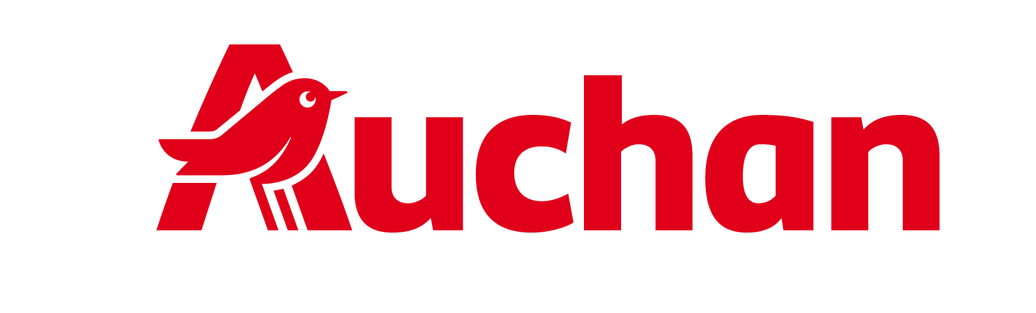

Półmetek wakacji i kolejna obniżka cen paliw.
Auchan oferuje tańsze tankowanie przed upalnym weekendem

Podczas gdy w debacie publicznej trwa ożywiona dyskusja o sytuacji na rynku paliw, Auchan odpowiada na potrzeby kierowców konkretnymi działaniami. Od 30 lipca do 1 sierpnia sieć ponownie obniża cenę benzyny Pb95 do 7,09 zł za litr, wychodząc naprzeciw klientom odczuwającym rosnące koszty tankowania.

Wakacje na półmetku, a najbliższy weekend zapowiada się upalnie – idealnie na spontaniczny wyjazd za miasto, odpoczynek nad wodą lub kilka dni z dala od domu. W szczycie sezonu urlopowego niższa cena paliwa może pomóc ograniczyć koszty zarówno krótszych wypadów, jak i dłuższych wakacyjnych tras.

Akcja paliwowa jest częścią konsekwentnej strategii cenowej Auchan. Przez całe pierwsze półrocze 2026 roku sieć pozostawała najtańsza w badaniach ASM Group. To kontynuacja pozycji wypracowanej w 2025 roku, kiedy Auchan zajął pierwsze miejsce we wszystkich 12 miesięcznych zestawieniach i zdobył pierwszy w historii Złoty Koszyk Zakupowy.

– Od wielu miesięcy konsekwentnie pokazujemy, że atrakcyjne ceny mogą być stałym elementem oferty, a nie tylko jednorazową promocją. W 2025 roku zajęliśmy pierwsze miejsce we wszystkich badaniach ASM Group i utrzymujemy tę pozycję także w każdym z dotychczasowych zestawień z obecnego roku. Weekendowe obniżki cen paliw są naturalnym uzupełnieniem tej strategii i kolejnym sposobem na zapewnienie klientom realnych oszczędności – mówi Hanna Bernatowicz, dyrektor komunikacji w Auchan Polska.

Cena promocyjna obowiązuje na stacjach paliw Hyperoil zlokalizowanych przy sklepach Auchan w: Białymstoku (ul. Hetmańska i Produkcyjna), Bielsku-Białej, Bydgoszczy, Gdańsku, Gliwicach, Kobierzycach (k. Wrocławia), Krakowie, Legnicy, Lublinie, Łomiankach, Nowej Wsi, Piasecznie, Poznaniu, Rumi, Sosnowcu, Swadzimiu (k. Poznania), Szczecinie (Ustowo), Wałbrzychu, Warszawie (ul. Górczewska i Modlińska), Wrocławiu i Żorach.

